Раздел 1. Общая информация
Разработку необходимо выполнить в 1С:ERP 2.5.12.87 в существующем расширении «Elf доработки склад».

Раздел 2. Состав работ

Справочник «Серии номенклатуры»
В справочник «Серии номенклатуры» необходимо добавить следующие данные:
- Документ приобретения, тип - документ «Приобретение товаров и услуг»
- Поставщика, тип – справочник «Партнеры»
- Необходимость возврата, тип - перечисление «Необходимость возврата» со значениями «Возврат не определен», «К возврату» и «Возврат не требуется»
Необходимость возврата также требуется добавить на форму «Регистрация серий товаров» в табличные части «Ввод» и «Выбор».
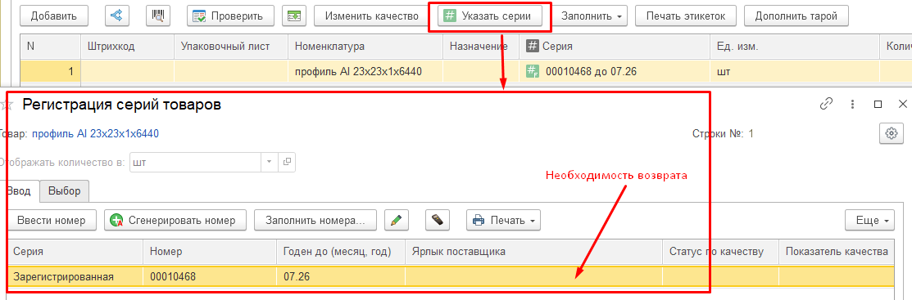

Документ «Приходный ордер на товары»
При проведении документа «Приходный ордер на товары» эти добавленные реквизиты серий должны заполняться автоматически, но только в том случает если они не заполнены:
- Документ приобретения - заполняется значением реквизита «Распоряжение» документа «Приходный ордер на товары», если распоряжением является документ «Приобретение товаров и услуг».
- Поставщик – заполняется поставщиком из документа приобретения
Необходимость возврата - заполняется значением «Возврат не определен».

